Муниципальное бюджетное учреждение дополнительного образования
Города Ростов-на-Дону
«Дворец творчества детей и молодёжи»

Сектор социально-педагогической направленности

План-конспект
Занятие по теме «Звуки [Л] – [Р]».
По дополнительной общеобразовательной программе «Учимся говорить»

Разработчик:
Педагог дополнительного образования
Бодруг В. В.

Тип занятия: внеаудиторное.
Технологии: дистанционные.
Тема: Звуки [Л] – [Р].
Цель: дифференциация звуков [Л] – [Р].
Задачи:
1. Закреплять артикуляционные признаки звуков [Л] и [Р].
2. Формировать умение дифференцировать звуки [Л] – [Р].
3. Упражнять в умении делить слова на слоги.
4. Развивать фонематический слух.
5. Развивать фонематический анализ.

Содержание
1) Организационный момент.
1. Игра «Четвёртый лишний».
РАКЕТА | РАДУГА | ЛОДКА | РАНЕЦ
 | 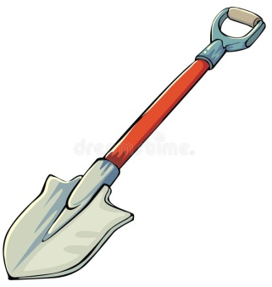 |  | 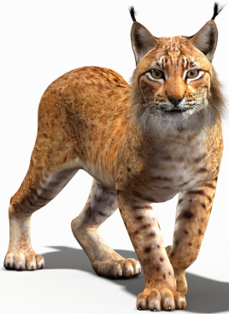
ЛАСТОЧКА | ЛОПАТА | ЛАМПА | РЫСЬ
Инструкция: «Рассмотри картинки и определи, какая из них лишняя? Почему?»
Ракета; радуга; лодка; ранец.
(Лишний «ранец», потому что это слово начинается на звук [Р], а все остальные слова начинаются на звук [Л]).
Ласточка; лопата; лампа; рысь.
(Лишняя «рысь», т.к. это слово начинается на звук [Р], а остальные слова начинаются на звук [Л]).
«Как ты думаешь, какие звуки мы будем сегодня с тобой сравнивать?»
2) Основная часть.
1. Уточнение артикуляционных признаков звуков [Л] – [Р].
Инструкция: «Произнеси звук [Л], как ведут себя губы, зубы и язык, во время произношения этого звука».
Губы улыбаются; рот приоткрыт; язык поднимается вверх и нажимает на «кнопочку» за верхними передними зубами.
Инструкция: «Произнеси звук [Р], как ведут себя губы, зубы и язык, во время произношения этого звука».
Губы улыбаются; рот приоткрыт; язык поднимается вверх, за верхние передние зубы и дрожит под напором воздуха.
2. Игра "Чуткие ушки"
Инструкция: «Я буду называть тебе различные звуки, а ты слушай внимательно. Если услышишь звук [Л] – хлопни в ладоши; а если звук [Р] –топни ногой».
Р; л; л; ы; с; п; ш; р; т; р; р; л; р; л; л; р; ф; к; р; з; л; л.
«Задание усложняется, я буду называть слоги. Если услышишь слог со звуком [Л] – хлопни в ладоши; а если со звуком [Р] – топни ногой».
Ра; ыл; ла; ра; ро; эл; ур; ры; рэ; лу; ол; ул; ор; ло; эр; ал.
«Теперь я буду называть слова. Если услышишь слово со звуком [Л] – хлопни в ладоши; а если со звуком [Р] – топни ногой».
Лаванда; голубь; пирог; гора; шоколад; лавина; мороз; ручка; лавка; пирог; творог; рысь; лужа; рыба; рак; салат; луч; ромашка; укроп; золушка; алый; малыш; озеро; ласточка; халат; лодка; радио; лама; румянец; растение; солома; работа; горох.
3. Игра «Волшебники»
Инструкция: «Я назову слово, а ты повтори его, а затем замени звук [л] на звук [р] и назови новое слово».
Лак => рак;
Лама => рама;
Ложь => рожь;
Ложки => рожки;
Голод => город;
Баллон => барон;
Блошки => брошки;
Болт => борт;
Классный => красный;
Хлам => храм;
Глаза => гроза;
Колонна => корона.
4. Игра «Садовник»
Инструкция: «Угадай, кто из «садовников» выращивает у себя на клумбе ландыши, а кто розы? Розы любят те, в чьём имени есть звук [Р], а ландыши те, в чьём имени есть звук [Л]. Кто из «садовников» выращивает розы и ландыши».
(Взрослый называет «садовника», ребёнок отвечает, какие цветы ему больше нравятся и почему).
Лунтик; Мойдодыр; Мила; ласточка; колобок; Буратино; Чебурашка; Золушка; Красная Шапочка; Снегурочка; дракон; Карлсон; Белоснежка; волшебник; Матроскин.
5. Игра «Поезд»
Инструкция: «Помоги пассажирам поезда занять правильный вагон. Чтобы определить в каком вагоне поезда поедет пассажир, нужно определить количество слогов в его имени. Если в имени пассажира 1 слог – он поедет в первом вагоне, если 2 слога – он поедет во втором вагоне, а если 3 слога – в третьем вагоне».
(Взрослый напоминает ребёнку, что количество слогов зависит от количества гласных звуков в слове. Взрослый называет слово, ребёнок повторяет, считает количество слогов и показывает на вагон поезда, в котором поедет пассажир).
Тигр; лама; волк; дятел; слон; рак; ласточка; лось; зебра; ворона; лошадь.
6. Игра "Исправь ошибки"
Инструкция: «Помоги исправить предложения. Все слова в них перепутаны. Расставьте слова в правильном порядке и повторите верно».
Рыба поймала рыбака.
Фрукты купили брата.
Ромашка сидела на пчеле.
Брусника собирает Павла.
Свитер надел Рому.
Гол забил юру.
Фиалки собирают Клаву.
3) Заключение.
1. Подведение итогов занятия.
«Какие звуки мы сегодня с тобой сравнивали? (Звуки [Л] и [Р]). Чем эти звуки отличаются в произношении?» (Когда мы произносим звук [Л]: губы в «улыбке»; рот приоткрыт; язык нажимает на «кнопочку» за верхними зубами. Когда произносим звук [Р]: губы в «улыбке»; рот приоткрыт; язык дрожит за верхними зубами). «Молодец! Ты сегодня замечательно занимался, был очень внимательным и старательным».

